ОТДЕЛ ИДЕОЛОГИЧЕСКОЙ РАБОТЫ

И ПО ДЕЛАМ МОЛОДЕЖИ

ГРОДНЕНСКОГО ГОРОДСКОГО ИСПОЛНИТЕЛЬНОГО КОМИТЕТА

**Информационный вестник**

(материалы в помощь заместителю руководителя по идеологической работе

предприятия (учреждения))

ноябрь, 2024

**СОДЕРЖАНИЕ**

**1. «ВЫБОРЫ ПРЕЗИДЕНТА РЕСПУБЛИКИ БЕЛАРУСЬ: БУДУЩЕЕ ЗАВИСИТ ОТ НАС» 3**

**2.** **«ОБ УВАЖИТЕЛЬНОМ ОТНОШЕНИИ К ПРАВАМ И ДОСТОИНСТВУ ИНВАЛИДОВ. О СОЗДАНИИ УСЛОВИЙ ДЛЯ КОМФОРТА ИНВАЛИДОВ»…………………… 16**

**3. «О ПРОТИВОДЕЙСТВИИ ТОРГОВЛЕ ЛЮДЬМИ» 27**

**4. «НЕОСТОРОЖНОЕ КУРЕНИЕ. ПИРОТЕХНИКА. ТОНКИЙ ЛЕД»………………………… 35**

**1. «ВЫБОРЫ ПРЕЗИДЕНТА РЕСПУБЛИКИ БЕЛАРУСЬ: БУДУЩЕЕ ЗАВИСИТ ОТ НАС»**

*Материал подготовлен*

*Академией управления при Президенте Республики Беларусь*

*на основе информации   
Центральной избирательной комиссии Республики Беларусь,*

*информационного агентства «БелТА»,*

*издательского дома «СБ. Беларусь сегодня»*

*Слайд 1. Тема ЕДИ*

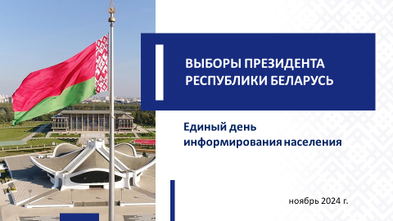

**Выборы** являются неотъемлемым атрибутом современной государственности. Это политический инструмент, благодаря которому граждане наделяют властными полномочиями тех, кому доверяют и в ком видят своего лидера, способного обеспечить мир, развитие и благополучие.

5 ноября 2024 г. на совещании по вопросам проведения выборов 2025 года **Глава государства А.Г.Лукашенко** назвал главный приоритет избирательной кампании: ***«Задача наша – провести ее на высоком уровне. Организационном прежде всего. Как я говорю, сделать, хоть мы и для своего народа это проводим, но сделать так, чтобы комар носа не подточил. Но при этом помнить: мы проводим в Беларуси предвыборную кампанию для своего народа и интересы наших людей должны быть поставлены во главу угла. А не так, как кто-то хочет там за границей»***.

*Слайд 2.*

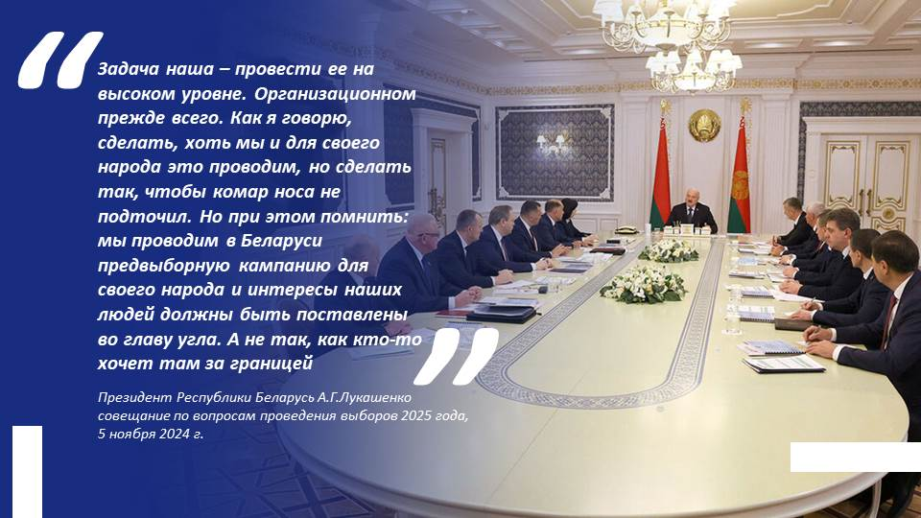

**Выборы-2025: коротко о главном**

Свое будущее белорусы определят **26 января 2025 г**. Именно на этот день Палатой представителей Национального собрания назначены **выборы Президента Республики Беларусь**.

*Слайд 3.*

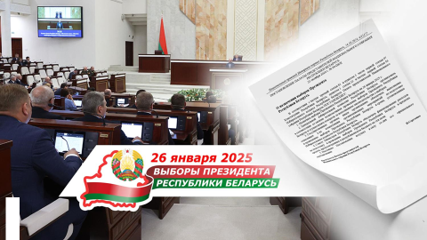

Дата обусловлена рядом причин.

**Во-первых**, она соответствует срокам, определенным **Конституцией и Избирательным кодексом Республики Беларусь**.

**Во-вторых**, исходя из положительной практики организации референдума 2022 года и единого дня голосования 2024 года, очевидно, что проведение выборов в весенне-летнее время было бы осложнено посевной кампанией, отпускной порой и вступительными экзаменами в учреждения образования, где, как правило, располагаются избирательные участки для голосования.

**В-третьих**, минимальный временной разрыв между единым днем голосования и **президентской кампанией** позволит наиболее рационально использовать наработанный потенциал – человеческие, организационно-технические, финансовые, информационные ресурсы.

**В-четвертых, президентские выборы предваряют окончание предыдущей и начало следующей пятилетки.** Подводить итоги и определять дальнейший стратегический курс развития страны, основные направления внутренней и внешней политики, логично, должен **вновь избранный Глава государства**.

*Слайд 4.*

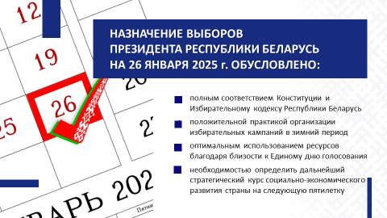

Выборы-2025 завершат **цикл политической модернизации**, начатый референдумом **27 февраля 2022 г**. Система институтов власти примет окончательную форму, прописанную в новой редакции Конституции Республики Беларусь.

***Справочно:***

*Согласно календарному плану организационных мероприятий по подготовке и проведению выборов Президента Республики Беларусь, образованы* ***153 территориальных комиссий,*** *не позднее* ***26 декабря 2024 г****. будут созданы более* ***5 тыс. участковых комиссий****.* *Участки для голосования будут образованы не позднее* ***11 декабря 2024 г****.*

В Беларуси **выдвижение кандидатов в Президенты происходит одним способом – путем сбора подписей граждан**. Эту функцию взяли на себя инициативные группы **по сбору подписей для выдвижения кандидатов в Президенты**. Всего Центральная избирательная комиссия зарегистрировала 7 таких инициативных групп.

***Справочно:***

***Требования, предъявляемые к кандидату в Президенты Республики Беларусь****:*

*гражданин Республики Беларусь по рождению;*

*не моложе 40 лет;*

*обладает избирательным правом и проживает в Республике Беларусь не менее 20 лет непосредственно перед выборами;*

*не имеет и не имевший ранее гражданства иностранного государства либо вида на жительство или иного документа иностранного государства, дающего права на льготы и другие преимущества.*

*Слайд 5.*

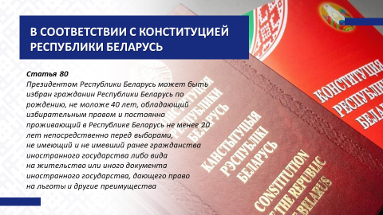

Сбор подписей продлится с **7 ноября по 6 декабря 2024 г**. Инициативная группа должна собрать в поддержку своего кандидата  
**не менее 100 тыс. подписей**.

В период с **22 по 31 декабря 2024 г**. пройдет регистрация кандидатов в Президенты Республики Беларусь.

С **1 по 25 января 2025 г**.будет проводиться предвыборная агитация, самый активный и ответственный этап избирательной кампании. В день голосования, 26 января, агитация запрещена законодательством.

Досрочное голосование на выборах Президента Беларуси начнется **21 января 2025 г**. и будет продолжаться в течении пяти дней.

Итоги выборов Президента Республики Беларусь будут установлены Центральной избирательной комиссией не позднее  
**5 февраля 2025 г**. В случае необходимости (не позднее **9 февраля 2025 г**.) будет проведен второй тур голосования.

*Слайд 6.*

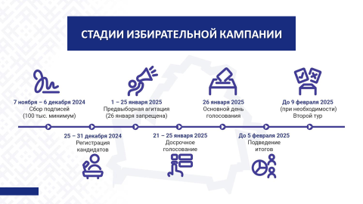

В целях информирования граждан о ходе подготовки и проведения выборов постановления Центральной избирательной комиссии будут размещаться на ее официальном сайте.

Создание избирательных участков **за рубежом** на президентских выборах не предусмотрено.

Для не имеющих регистрации граждан из-за рубежа, которые сочтут необходимым приехать и проголосовать, будет организован участок в г.Минске.

**Институт президентства: от достижений прошлого  
к успехам будущего**

Институт президентства в нашей стране имеет судьбоносное значение. Все достижения суверенной Республики Беларусь за последние десятилетия неразрывно связаны с именем национального лидера – **Александра Григорьевича Лукашенко**.

*Слайд 7.*

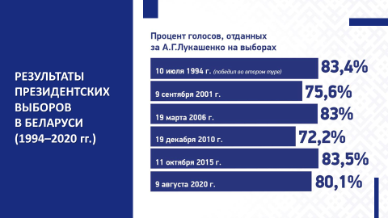

Причина проста – наш **Президент глубоко воспринимает избрание белорусским народом как свою жизненную миссию**. Это его черта, и она выгодно отличает его от других политических деятелей. **Именно восприятие президентства как служение народу является тем ключом, который позволяет добиваться успехов.**

*Слайд 8.*

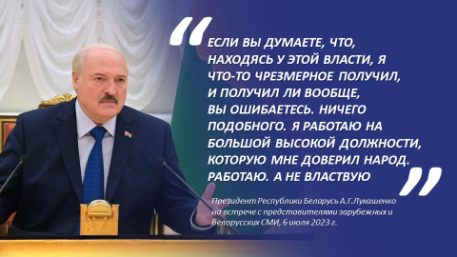

В Беларуси построено суверенное и независимое государство для народа. Сформирована собственная, уникальная модель народовластия. Беларусь является страной с низким уровнем социального расслоения населения по доходам. Именно такой, по убеждению Главы государства, и должна быть цивилизованная высокоразвитая страна.

Президент, говоря о достижениях суверенной Беларуси в своем выступлении на заседании седьмого Всебелорусского народного собрания, подчеркнул, что ***«белорусы никогда еще так хорошо  
не жили, как сейчас»***.

Чем может гордиться суверенная и независимая Республика Беларусь?

*Слайд 9.*

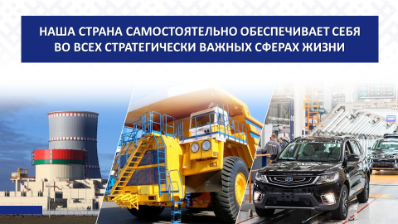

Наша страна **самостоятельно обеспечивает себя во всех стратегически важных сферах жизни**. Под руководством Главы государства удалось не только сохранить и модернизировать наши **промышленные гиганты** *(МАЗ, БЕЛАЗ, МТЗ, БМЗ и многие другие)*, но и создать совершенно **новые, высокотехнологичные предприятия** *(Белорусская атомная электростанция, Китайско-Белорусский индустриальный парк «Великий камень», завод «БЕЛДЖИ», Белорусская национальная биотехнологическая корпорация и другие знаковые объекты)*. Это означает, что созданы сотни тысяч рабочих мест, обеспечены экономическая независимость страны и ее политический суверенитет.

На долю Беларуси приходится около **80% производимых в СНГ тракторов**, около **50% химических волокон и нитей**, **пятая часть холодильников и морозильников**.

*Слайд 10.*

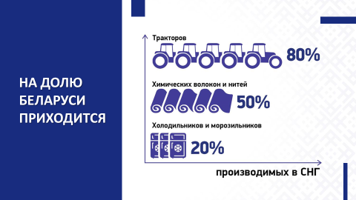

По производству **большегрузных автомобилей** страна занимает **одно из ведущих мест в мире**. Промышленный комплекс формирует почти треть ВВП страны и 80% экспорта товаров.

*Слайд 11.*

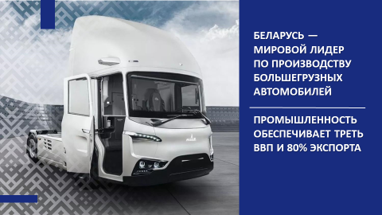

**Беларусь – космическая держава.** Значимым этапом по углублению и расширению сотрудничества Беларуси с коллегами в клубе космических державстал **полет на российский сегмент Международной космической станции белорусского космонавта М.В.Василевской**.

**На орбите** – **четыре белорусских спутника.** Ведь сегодня космическими технологиями в повседневности пользуется почти каждый из нас. Интернет, телевидение, мобильная связь, навигация, прогноз погоды и многие другие задачи цивилизации обеспечиваются благодаря им. И это не предел, есть четкое видение развития перспективных проектов, к реализации которых мы уже приступили.

Уровень белорусских специалистов в области **IT технологий  
и искусственного интеллекта** известен во всем мире и не нуждается в дополнительной рекламе.

Такие традиционные для нашей страны отрасли как **микроэлектроника, приборостроение, станкостроение** в последние годы получили второе дыхание и развиваются ускоренными темпами.

В Беларуси не стали следовать «рекомендациям» МВФ  
по сокращению господдержки сельхозпредприятий. Благодаря дальновидной политике Главы государства с его опытом хозяйствования «от земли» и трудолюбию белорусов сегодня мы **не только** **сами себя обеспечиваем продовольствием** *(причем за счет собственного производства)*, но и **вошли в пятерку крупнейших экспортеров** в Европе.

Повышенное внимание уделяется развитию регионов. В части реализации **инвестиционных проектов «Один район – один проект»** почти у половины всех районов будут реализованы по два проекта, у каждого десятого района – по три, а в Дзержинском районе Минской области одномоментно будут осуществляться 5 проектов.

В Год качества, благодаря осуществлению 180 проектов, в стране было создано более 9 тыс. рабочих мест.

***Вниманию выступающих:*** *привести примеры наиболее крупных проектов, реализуемых в регионе.*

Сегодня в Беларуси строятся дома и больницы, новые станции метрополитена, вводятся физкультурные комплексы, прилавки магазинов ломятся от изобилия товаров. Наша пищевая и легкая промышленность известна на весь мир.

Неизменным национальным брендом Беларуси остается **социальное государство**, которое проявляет заботу о гражданах, активно развивая здравоохранение и социальную сферу, оказывая помощь малообеспеченным слоям населения.

***Справочно:***

*За последние три года введено в эксплуатацию* ***12 803,6 тыс. кв. м****, из которых* ***3 774,3 тыс. кв. м –*** *для граждан, состоящих на учете нуждающихся в улучшении жилищных условий;* ***601,7 тыс.******кв. м*** *– арендного жилья.*

*Слайд 12.*

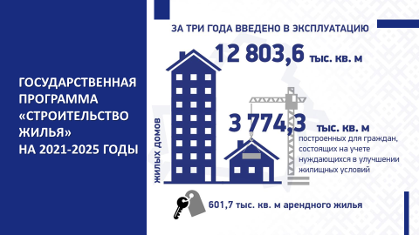

На особом контроле у Президента Республики Беларусь находится сфера здравоохранения. К слову, обеспечены всем необходимым **межрайонные центры**, в которых диагностика и лечение проводятся не хуже, чем в столичных клиниках. Такие центры созданы в 12 городах Беларуси с численностью населения более 80 тыс. человек *(в Брестской области – г.Барановичи, г.Пинск; Витебской – г.Новополоцк, г.Орша; Гомельской – г.Мозырь; Гродненской – г.Волковыск, г.Лида, г.Островец; Минской – г.Борисов, г.Молодечно, г.Солигорск; Могилевской – г.Бобруйск)*.

О качестве белорусской медицины говорит и тот факт, что отечественная система здравоохранения прошла хорошую «закалку» в период пандемии. На фоне других государств Беларусь более чем достойно прошла это испытание и на практике подтвердила состоятельность нашей системы здравоохранения.

**Сохранение и приумножение культурно-исторического наследия** – еще одно из направлений гордости белорусов.

***«Ни один народ в мире не может быть по-настоящему независимым, не обладая богатым культурным наследием и не имея крепкой духовной основы»***, – убежден **Глава государства** *(из выступления 3 июля 2023 г. на торжественной церемонии награждения работников культуры и гала-концерте мастеров искусств)*.

С момента избрания А.Г.Лукашенко на должность Президента ключевым элементом внутренней политики является **бескомпромиссная и решительная борьба с коррупцией**.

Ярким подтверждением слов Президента Республики Беларусь о том, что **«неприкасаемых в стране нет»**, если речь идет о коррупции, являются факты привлечения к уголовной ответственности должностных лиц независимо от их статуса.

Независимая Беларусь последовательно демонстрирует **внешнюю миролюбивую политику**. Растет международный авторитет республики. Об этом убедительно свидетельствует участие Президента Беларуси в саммите БРИКС, а также прошедшая 31 октября – 1 ноября 2024 г. **II Минская международная конференция по евразийской безопасности**.

К слову, недавно опубликован **рейтинг стран мира по достижению Целей устойчивого развития** *(искоренение нищеты, решение экологических, социальных проблем)*. **Беларусь** заняла **30-е место**, **обойдя все страны СНГ**, а также **США**.

*Слайд 13.*

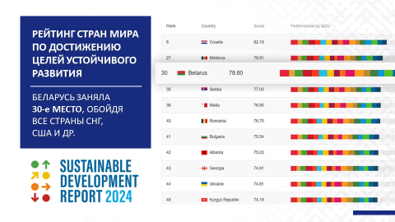

Суверенитет любого государства в значительной степени зависит от способности руководителя страны проводить эффективную политику в сфере национальной безопасности. **Нынешним поколениям белорусов посчастливилось родиться и жить под мирным небом.  
И в этом тоже заслуга сильного Президента.**

*Слайд 14.*

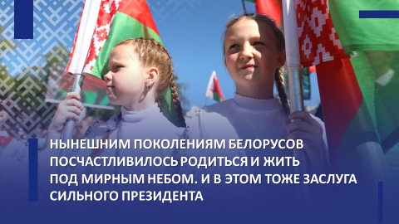

**Семь причин прийти на избирательные участки и отдать свой голос за будущее Беларуси**

Во время интервью российской журналистке О.Скабеевой на полях саммита БРИКС в г.Казани 24 октября А.Г.Лукашенко заявил о своем решении баллотироваться на пост президента в 2025 году: ***«Да, Оля, пойду… Если сторонники мои скажут, что это надо, а они, конечно же, скажут…»****.*

Цитата мгновенно пошла в народ и буквально в течении нескольких дней по всей стране прошли флешмобы по инициативе граждан под условным названием **«Надо!»**.

Президент услышал просьбу. Во время доклада об эффективности работы агропромышленного комплекса 29 октября 2024 г. А.Г.Лукашенко озвучил **главную задачу и обещание белорусскому народу в предвыборный период**: ***«Надо будет прыгать выше!... Идя к людям сегодня с экзаменом (они у нас примут экзамен за пятилетку), мы должны сказать, что мы сделаем. Конкретно. Вот и вся политика»****.*

*Слайд 15.*

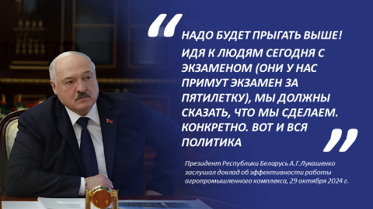

Теперь черед за белорусами. **Почему важно прийти и отдать свой голос** на выборах Президента Республики Беларусь:

1. **Народ является источником власти в нашей стране.** Полноценно формировать органы власти можно лишь при условии участия в выборах;
2. **Президент является гарантом соблюдения наших прав и свобод.** Он – верховный арбитр в разрешении любых ситуаций в различных видах деятельности. Для каждого важно, кто является Президентом;
3. Выборы – это **возможность повлиять на принятие важных государственных решений**. Они в первую очередь зависят от Президента как Главы государства. В ходе выборов государственная власть сдает экзамен народу за выполнение программы, выдвинутой на предыдущих выборах;
4. Президентская избирательная кампания – это разработка планов развития страны на следующие пять лет. **Голосуя, мы выражаем свое отношение к будущему нашей страны**;
5. Президент обеспечивает безопасность, независимость и суверенитет Беларуси. Если хотим сохранить мир, важно прийти и проголосовать. Государство сильно единством общества. **Выборы – это проявление солидарности граждан.** Чем более сплоченным является общество, тем более оно защищено от внутренних и внешних вызовов, тем более стабильным является его развитие;
6. Государство – это сообщество граждан, проявление самостоятельности белорусского народа. **Голосуя, мы подтверждаем свою принадлежность к нации**;
7. Патриотизм – не просто чувство любви к Родине, а деятельная активность человека, направленная на улучшение жизни в своей стране. **Голосование – акт проявления подлинного патриотизма.**

Ставя «галочку» в бюллетене, вы пишете свою историю, понимая, что голосуете не только за конкретного человека, но и за свое будущее.

**\*\*\*\***

На седьмом Всебелорусском народном собрании белорусы обозначили: ***«Время выбрало нас»***. И мы должны пройти этот путь достойно. Наш народ сделает свой выбор и решит, с кем Беларусь пойдет дальше по пути развития и созидания, сохранив мир на родной земле и не дав втянуть себя в военное противостояние.

Сегодня Беларусь готова ответить на любые провокации.  
В интервью на полях саммита БРИКС 24 октября 2024 г. белорусский лидер выразил уверенность, что ***«могут быть какие-то инсинуации, провокации и так далее. Но вот этого*** (**прим.** – как в 2020 году) ***больше не будет. Мы этого не допустим, потому что мы знаем, кто это делает… Я как Президент вынужден был ее защищать, и я ее защищал. И мы ее защитили»***.

Наша задача – продемонстрировать сплоченность белорусского общества, верность нашим политическим традициям. Поэтому мы все должны понимать, что **сегодня выбираем не просто Главу государства, а мирное развитие нашей Беларуси**.

*Слайд 16.*

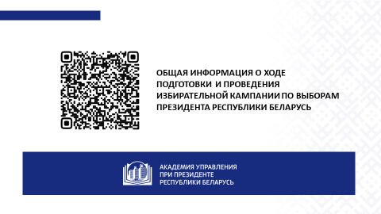

**2. «ОБ УВАЖИТЕЛЬНОМ ОТНОШЕНИИ К ПРАВАМ И ДОСТОИНСТВУ ИНВАЛИДОВ. О СОЗДАНИИ УСЛОВИЙ ДЛЯ КОМФОРТА ИНВАЛИДОВ»**

Одно из ключевых направлений социальной политики Беларуси – **забота об инвалидах**.

Инвалид – это человек с устойчивыми физическими, психическими, интеллектуальными или сенсорными нарушениями (как врождёнными, так и приобретенными), которые при взаимодействии с различными барьерами могут мешать полному и эффективному участию его в жизни общества наравне с другими людьми.

На 01.10.2024 на учете в органах по труду, занятости и социальной защите Гродненской области состоят более 60 тыс. инвалидов, что составляет 6,0 процентов от общей численности населения региона, в их числе более 4 тыс. детей-инвалидов.

В общей численности людей с инвалидностью 3,4 тысячи человек имеют нарушения зрения, 1,4 тысячи человек – слуха, 3,2 тысячи передвигаются при помощи инвалидного кресла-коляски, 12,7 тысяч человек имеют особенности психофизического развития.

Инвалиды находятся в зоне постоянного внимания государства. Им гарантирована социальная поддержка со стороны государства в виде денежных выплат (пенсии, пособия, государственная адресная социальная и материальная помощь), предоставления государственных социальных льгот и гарантий, оказания социальных услуг, обеспечения техническими средствами социальной реабилитации.

Отношение общества и доступная среда играют немалую роль в том, чтобы люди с инвалидностью могли чувствовать себя на равных с другими.

Республикой Беларусь предпринимаются значительные усилия в сфере обеспечения реализации прав людей с инвалидностью. Наша страна сделала и делает многое по обеспечению не только стабильного, но и инклюзивного общества.

Формирование системы мер социальной поддержки является приоритетным направлением международной Конвенции о правах инвалидов. Развитие инклюзии в образовании, спорте, туризме, решение вопроса по трудоустройству и занятости людей с инвалидностью – все это лежит в основе и является условиями социальной интеграции для людей с инвалидностью.

Республика Беларусь в 2015 году подписала, а в 2016 году ратифицировала Конвенцию о правах инвалидов.

В целях обеспечения скоординированных действий органов законодательной, исполнительной, судебной власти и гражданского общества по реализации положений Конвенции утвержден Национальный план действий по реализации в Республике Беларусь положений Конвенции о правах инвалидов на 2017- 2025 годы. Национальный план включает в себя 96 мероприятий нормативного и организационного характера, которые поступательно реализуются.

Надежными партнерами в достижении целей Национального плана являются общественные объединения инвалидов. В 2018 году с пятью крупнейшими республиканскими объединениями общественных объединений («Белорусское общество инвалидов», «Белорусское товарищество инвалидов по зрению», «Белорусское общество глухих», «Белорусская ассоциация помощи детям-инвалидам и молодым инвалидам», «Республиканская ассоциация инвалидов-колясочников») Министерством труда и социальной защиты Республики Беларусь заключено соглашение, в рамках которого ежегодно планируются и реализуются совместные мероприятия в сфере социальной защиты инвалидов.

30 июня 2022 г. принят Закон Республики Беларусь «О правах инвалидов и их социальной интеграции», который устанавливает права инвалидов, определяет гарантии осуществления их прав, обеспечения равенства и отсутствия дискриминации по признаку инвалидности, направлен на улучшение качества жизни инвалидов, создание и обеспечение надлежащих условий для полного и равноправного их участия в жизни общества.

Социальная защита людей с инвалидностью является одним из приоритетных направлений государственной социальной политики и реализуется в рамках Государственной программы «Социальная защита» на 2021 – 2025 годы (госпрограмма).

С целью защиты интересов инвалидов, повышения качества их жизни, обеспечения надлежащих условий для полного и равноправного участия инвалидов в жизни общества, создания доступной среды их жизнедеятельности функционируют областной, городской и районные Межведомственные советы.

**Пенсионное обеспечение**

Инвалидам назначаются государственные трудовые и социальные пенсии по инвалидности.

Средний размер трудовой пенсии по инвалидности в ноябре текущего года составляет 687,01 рубля.

К пенсиям инвалидов 1 группы, а также одиноких инвалидов 2 группы, нуждающихся в постоянной посторонней помощи, устанавливается надбавка на уход в размере 100 и 50 процентов минимального размера пенсии по возрасту соответственно.

**Справочно:** *минимальный размер пенсии по возрасту с 01.11.2024 составляет 109,45,69 рубля.*

Инвалидам с детства предоставлено право выхода на пенсию по возрасту ранее общеустановленного пенсионного возраста (на 5 лет) при пониженных требованиях к стажу работы с уплатой взносов. Также инвалидам с детства, инвалидность которым установлена пожизненно, пенсии по возрасту повышаются на 50 процентов минимального размера пенсии по возрасту.

Родителям детей-инвалидов (инвалидов с детства) в пенсионном законодательстве установлена и сохраняется льгота о более низкой требуемой продолжительности работы с уплатой взносов для назначения трудовой пенсии по возрасту – 5 лет. Кроме того, сама пенсия родителям инвалидов назначается на 5 лет ранее общеустановленного пенсионного возраста.

С 1 января 2021 года в соответствии с Указом Президента Республики Беларусь от 18.05.2020 № 171 введена норма, согласно которой социальная пенсия матерям и (или) отцам детей-инвалидов в возрасте до 18 лет, имевших третью и (или) четвертую степени утраты здоровья, признанных впоследствии инвалидами с детства I группы, если родитель (родители) осуществлял уход за ними не менее 20 лет, назначается в размере 130 процентов бюджета прожиточного минимума пенсионера.

**Справочно:** *размер бюджета прожиточного минимума пенсионера с 01.11.2024 составляет 319,93 руб.*

**Государственная поддержка семей с детьми-инвалидами**

Особое внимание государством уделяется семьям, воспитывающим детей-инвалидов. В соответствии с Законом Республики Беларусь «О государственных пособиях семьям, воспитывающим детей» семьям с детьми-инвалидами назначаются и выплачиваются следующие государственные пособия.

**Пособие в связи с рождением ребенка:**

при рождении первого ребенка – в размере десятикратной величины бюджета прожиточного минимума (с 1 ноября 2024 г. – 4 378,00 руб.);

при рождении второго и последующих детей – в размере четырнадцатикратной величины бюджета прожиточного минимума (с 1 ноября 2024 г. – 6 129,20 руб.).

**Пособие женщинам, ставшим на учет в государственных организациях здравоохранения до 12-недельного срока беременности** в размере 100 процентов бюджета прожиточного минимума (с 1 ноября 2024 г. – 437,80 руб.).

**Пособие по уходу за ребенком в возрасте до 3 лет:**

на ребенка-инвалида в возрасте до 3 лет – в размере 45 процентов среднемесячной заработной платы работников в республике за квартал (с 1 ноября 2024 г. 1 000,04 руб.);

на других детей в возрасте до 3 лет, воспитываемых в семье: на первого ребенка – 35 процентов среднемесячной заработной платы работников в республике за квартал (ноябрь 2024 г. – 777,81 руб.), на второго и последующих детей – 40 процентов (ноябрь 2024 г. – 888,92 руб.).

**Пособие на детей старше 3 лет из отдельных категорий семей** в размере 70 процентов бюджета прожиточного минимума – на ребенка-инвалида (с 1 ноября 2024 г. – 309,46 руб.) и в размере 50 процентов бюджета прожиточного минимума – на других детей, воспитываемых в семье (с 1 ноября 2024 г. – 218,90 руб.).

**Пособие по уходу за ребенком-инвалидом в возрасте до 18 лет:** на ребенкас I и II степенью утраты здоровья до исполнения ему 18 лети с III и IV степенью до исполнения ему 3 лет в размере 100 процентов бюджета прожиточного минимума (с 1 ноября 2024 г. – 437,80 руб.), на ребенка с III или IV степенью утраты здоровья в возрасте от 3 до 18 лет – 120 процентов бюджета прожиточного минимума (с 1 ноября 2024 г. – 525,36 руб.).

**Занятость**

Одними из приоритетных направлений в сфере социальной политики нашей страны является реализация мер, направленных на содействие трудоустройству граждан, имеющих инвалидность, и повышение уровня их занятости.

Инвалидам в связи с их заболеваниями труднее трудоустроиться. И государством предусмотрены дополнительные гарантии для обеспечения их занятости. Это и трудоустройство на забронированные рабочие места, и адаптация к трудовой деятельности, и приоритетное направление на обучение с оплатой расходов по проживанию и проезду, создание рабочих мест для трудоустройства инвалидов.

**Справочно:** *на 2024 год решениями райисполкомов и Гродненского горисполкома установлена броня для приема на работу 634 инвалидов.*

Трудоустройство людей с инвалидностью осуществляется с учетом индивидуальных программ реабилитации, выдаваемых МРЭК. В них обозначено, в каких условиях может работать инвалид, какие имеются ограничения. При этом инвалидам с учетом индивидуальных программ реабилитации обеспечивается право работать у нанимателей с обычными условиями труда, а также в специализированных организациях.

В Гродненской области 21,6 тыс. людей с инвалидностью трудоспособного возраста и только 58,6 % (12,7 тыс. человек) имеют профессиональные и трудовые рекомендации (I группы – 256 человек, или 2,0%, II группы – 1 570 человека, или 12,4% и III группы – 10 851 человек или 85,6%), из них работают 58,7 %, или 7,4 тыс. человек.

В области организована работа по информированию инвалидов, являющихся неработающими и имеющих профессиональные и трудовые рекомендации. При поступлении индивидуальных программ реабилитации в службу занятости проводится работа по информированию граждан об услугах, которые им могут быть предложены (содействие в трудоустройстве, профессиональное обучение, организация адаптации к трудовой деятельности, предоставление финансовой поддержки для организации самозанятости и другое), разъясняется порядок обращения и регистрации безработным, необходимые для этого документы.

Ежегодно в службу занятости области обращаются порядка 400 граждан, имеющих инвалидность, в структуре официально зарегистрированных безработных они составляют около четырех процентов.

За январь-октябрь 2024 года безработными было зарегистрировано 245 инвалидов, с учетом состоявших на начало года всего нуждалось в трудоустройстве 274 гражданина данной категории. Из них при содействии службы занятости смогли найти работу 72,3 %, или 198 инвалидов, на профессиональное обучение направлено 5 инвалидов, 1 инвалиду было оказано содействие в организации предпринимательской деятельности.

В целях расширения возможностей для трудоустройства людей с инвалидностью в области активно используются механизмы финансового стимулирования нанимателей в приеме на работу инвалидов, в том числе такая форма содействия их занятости, как организация адаптации инвалидов к трудовой деятельности, при которой нанимателям компенсируются затраты на оплату их труда в размере минимальной заработной платы установленной законодательством. За январь – октябрь 2024 года в организациях области осуществлялась адаптация к трудовой деятельности 84 безработных инвалидов.

На период поиска постоянной работы всем инвалидам, обратившимся в службу занятости, предлагается участие в оплачиваемых общественных работах, дающее возможность пополнить доходы, сохранить трудовые навыки и мотивацию к труду. За январь – октябрь 2024 года участие во временных оплачиваемых общественных работах приняло 20 безработных инвалидов.

Государство обеспечивает дополнительные гарантии инвалидам в области трудовых отношений.

Так, инвалидам I и II  группы устанавливается сокращенная продолжительность рабочего времени не более 35 ч. в неделю. При этом оплата их труда производится в таком же размере, как оплата труда работников соответствующих профессий и должностей при полной норме продолжительности рабочего времени (часть четвертая ст.287 Трудового кодекса Республики Беларусь, далее – ТК). Некоторые гарантии предоставляются инвалидам и в случае привлечения их к работе в ночное время, сверхурочной работе, а также в государственные праздники, праздничные и выходные дни (часть четвертая ст.287 ТК).

При приеме на работу инвалидам не устанавливается испытательный срок (п.4 части пятой ст.28 ТК).

Не только в условиях труда, но и в отдыхе инвалидов есть свои особенности. Работникам, которые являются инвалидами, продолжительность основного трудового отпуска составляет 30 календарных дней (постановление Совета Министров Республики Беларусь от 24.01.2008 № 100 «О предоставлении основного отпуска продолжительностью более 24 календарных дней»). Установлена обязанность нанимателя по предоставлению данной категории работников трудового отпуска в летнее или другое удобное время и запрет на замену трудового отпуска денежной компенсацией.

**Обеспечение инвалидов техническими средствами социальной реабилитации**

Одним из видов помощи людям с инвалидностью является предоставление технических средств социальной реабилитации, таких, как кресла-коляски, ходунки, трости, поручни, диктофоны, часы с синтезатором речи и др.

За 9 месяцев 2024 года 7 тысяч инвалидов обеспечены 11 тысячами технических средств социальной реабилитации, в том числе креслами-колясками – 931 человек, на общую сумму 4,2 млн. рублей. Из общего количества выданных средств 727 единиц получены 514 детьми-инвалидами.

**Создание доступной среды**

На протяжении ряда лет принимаются меры по обеспечению беспрепятственного доступа инвалидов к объектам социальной и транспортной инфраструктуры, обустраиваются с учётом потребностей жилые дома, совершенствуется информационная доступность.

С 6 января 2023 г. вступили в силу Правила обеспечения доступности для инвалидов объектов социальной, транспортной и производственной инфраструктуры, транспортных средств и оказываемых услуг, оценки уровня их доступности, утверждённые постановлением Совета Министров Республики Беларусь от 21 ноября 2022 г. № 796, которыми устанавливаются основные требования к объектам и услугам.

В рамках реализации госпрограммы 2 «Доступная среда жизнедеятельности инвалидов и физически ослабленных лиц» Государственной программы «Социальная защита» на 2021 – 2025 годы в 2024 году работы по созданию доступности для инвалидов запланированы на 59 объектах социальной инфраструктуры и жилфонда, 44 объектах улично-дорожной сети и 4 объектах транспортной инфраструктуры, 813 м2 тротуаров.

На финансирование данных мероприятий направлено свыше 550 тыс. бюджетных средств.

В 2023 году приобретено 20 единиц низкопольного транспорта.

Библиотечные фонды Гродненской области укомплектованы **618 экземплярами** новых изданий для незрячих и слабовидящих пользователей, в том числе 154 экз. книг увеличенным шрифтом, 10 экз. книг шрифтом Брайля, 30 экз. периодических изданий шрифтом Брайля, 54 дисками, на эти цели направлено 12,2 тыс. руб. бюджетных средств.

Для людей с инвалидностью в зрительных залах кинотеатров проведено **4 организованных показа** и 1934 сеансов, адаптированных для просмотра с использованием мобильного приложения «Особый взгляд».

В целях формирования позитивного отношения в обществе к инвалидам, распространения идей создания доступной среды и интеграции инвалидов в общество во всех районах области изготовлена и размещена социальная реклама в виде баннеров (билбордов).

Общественными объединениями инвалидов Гродненской области регулярно проводятся занятия по обучению работников транспорта, занятых в перевозках пассажиров, безопасному взаимодействию с пассажирами-инвалидами, а также по обучению навыкам коммуникаций с инвалидами и оказанию ситуационной помощи среди работников различных сфер деятельности.

Госавтоинспекцией совместно с представителями общественных объединений инвалидов, иными заинтересованными проводятся профилактические мероприятия (акции, рейды и т.д.), направленные на привлечение внимания к нарушителям правил дорожного движения при осуществлении парковки транспортного средства на места, предусмотренные для стоянки транспортных средств инвалидов с нарушением опорно-двигательного аппарата. В ходе рейдовых мероприятий за 9 месяцев 2024 года проведено 42 акции. Информация, направленная на привлечение внимания к нарушениям, размещается в средствах массовой информации, в том числе и в социальных сетях. В ходе данных мероприятий и повседневного надзора за дорожным движением сотрудниками Госавтоинспекции области за 9 месяцев 2024 года пресечен **741 факт** нарушений в части парковки автомобилей в местах, отведённых для стоянки транспортных средств инвалидов, к административной ответственности в виде штрафа привлечено **24 физических лица.** Сумма административных штрафов по постановлениям, вынесенным в отношении нарушителей, составила **480,00** **рублей**.

**Социальное обслуживание**

В стране создана и эффективно работает система социального обслуживания, которая в Гродненской области представлена 19 территориальными центрами социального обслуживания населения (далее – Центры), которыми оказывается ряд услуг инвалидам, а также проводится обследование условий проживания данной категории граждан.

**С 1 июля 2024 г.** вступила в силу **новая редакция Закона** Республики Беларусь «О социальном обслуживании», новации которого охватывают различные аспекты деятельности Центров.

По-прежнему востребованы услуги социального работника на дому и сиделки. Их получают более 5,2 тыс. инвалидов 1 и 2 группы. В целях обеспечения доступности социальных услуг облисполкомами устанавливаются социально низкие часовые тарифы: стоимость часа услуг социального работника – 77 копеек, сиделки – 1,20 рубля.

Социальный работник принесет продукты питания, промышленные товары первой необходимости, лекарства, сделает уборку жилых помещений, окажет содействие в приготовлении простых блюд. Для проживающих в частных домах без удобств актуальны доставка воды и топлива, уборка придомовой территории, помощь в растопке печей и др.

Сиделка в дневное время по рабочим дням обеспечит уход за гражданами, которые не способны к самообслуживанию и самостоятельному передвижению.

Значительные изменения коснулись вопроса обеспечения семей, воспитывающих детей-инвалидов, услугами почасового ухода за детьми (услуги няни). Увеличен норматив оказания услуги няни семьям с двумя и более детьми-инвалидами – до 40 часов в неделю до достижения детьми возраста 18 лет.

За истекший период 2024 года услуги няни получили 90 семей, воспитывающих детей-инвалидов, и 3 семьи, воспитывающих несовершеннолетних детей, в которых инвалиды – родители.

Основными направлениями социального обслуживания инвалидов в Центрах являются: социальная реабилитация (абилитация), развитие творческих и трудовых навыков, навыков самообслуживания, а для инвалидов с низким реабилитационным потенциалом – организация ухода.

В настоящее время в Центрах области функционируют 22 отделения, обеспечивающих социальную реабилитацию, абилитацию инвалидов, которые на постоянной основе посещают более 1 тыс. инвалидов. Для развития трудовых навыков в отделениях работают 33 реабилитационно-трудовых мастерских, 220 кружков (секций) по интересам.

Проводятся спортивные и культурно-массовые мероприятия, турслеты, экскурсионные поездки и другие мероприятия.

Для обеспечения удовлетворения потребности в досуге, реабилитации инвалидов I и II группы, для детей-инвалидов в возрасте до 18 лет, которые не имеют возможность по состоянию здоровья посещать отделения территориальных центров внедрена услуга по организации работы кружков по интересам на дому до 2 раз в неделю, которая оказана 520 инвалидам.

Для граждан, утративших способность осуществлять контроль поведения, в том числе для граждан с деменцией, Центрами внедрена новая социальная услуга дневного присмотра в домашних условиях.

Услуга оказывается при необходимости от 10 до 40 часов в неделю и предусматривает: оказание помощи в выполнении санитарно-гигиенических процедур (мытье рук, умывании), просмотр передач, фильмов, поддержание беседы, чтение вслух журналов, газет, книг; обеспечение приема лекарственных средств в соответствии с назначением врача, помощь в приеме пищи; сопровождение на прогулку, контроль за самочувствием и информирование родственников о состоянии здоровья получателя услуги. Данной услугой воспользовались 160 человек.

Для случаев, когда по каким-либо причинам человек не может проживать самостоятельно, в Центрах предусмотрены отделения круглосуточного пребывания для граждан пожилого возраста и инвалидов (ОКП), предоставляющие одиноким и одиноко проживающим инвалидам возможность пребывания с оказанием комплекса социальных услуг. Такие отделения, в отличие от больших социальных пансионатов (ранее дома-интернаты), создаются по месту жительства поселяемых в них граждан, что благотворно влияет как на состояние обслуживаемого человека, так и на моральный климат в ОКП в целом.

На сегодняшний день в 11 районах области функционирует 13 ОКП, где за истекший период 2024 г. помощь получили 462 человека.

С целью оказания социальных услуг совершеннолетним нетрудоспособным гражданам в условиях совместного проживания и ведения общего хозяйства этих граждан и физических лиц, оказывающих социальные услуги и не являющихся лицами, обязанными по закону их содержать, в области функционирует 84 замещающих семьи, в которых социальные услуги предоставляются 88 нетрудоспособным гражданам.

**Работа стационарных учреждений социального обслуживания**

В области функционирует 12 социальных пансионатов на 2211 мест, в том числе 5 – общего профиля, 6 – психоневрологического профиля, 1 – для детей-инвалидов.

Гражданам, проживающим в социальных пансионатах, предоставляется благоустроенное жилое помещение, питание, в том числе лечебное, диетическое, одежда, обувь, мягкий инвентарь. Организован досуг. Проводятся мероприятия по социальной реабилитации инвалидов (обучение пользованию техническими средствами реабилитации, развитию творчества, занятиям адаптивной физической культурой, работа с психологом, восстановлению образовательного уровня).

Кроме того в социальных пансионатах граждане могут воспользоваться такими формами социального обслуживания, как:

услугой социальной передышки для семей, воспитывающих детей-инвалидов. Услуга предоставляется с целью освобождения родителей на определённый период (по 28 календарных дней дважды в год) времени для восстановления сил, решения семейно-бытовых вопросов. Такой услугой в 2024 году воспользовалось 24 семьи, воспитывающих детей-инвалидов, из них 7 семей воспользовались услугой дважды в год.

предоставление краткосрочного проживания (до 1 месяца) пожилых граждан и инвалидов, временного до года на платной основе;

курс социальной реабилитации, абилитации инвалидов.

В социальных пансионатах с целью оказания содействия инвалидам в подготовке к самостоятельной жизни вне стационарных учреждений, адаптации к условиям быта и трудовой деятельности созданы и функционируют отделения сопровождаемого проживания. Данной услугой охвачено 197 проживающих.

При государственном учреждении ГУ «Василишковский детский социальный пансионат «Васильки» в рамках оказания услуги сопровождаемого проживания в аг. Головичполье функционирует отделение самостоятельного проживания, состоящее из трехкомнатной и четырехкомнатной квартир.

С учетом индивидуальных особенностей проживающих, осуществляется трудовая реабилитация, которой охвачено почти 1400 человек, функционируют 114 кружков по интересам, которые посещают 920 человек.

Конвенция о правах инвалидов исходит из того, что люди не могут ущемляться в правах по причине медицинского диагноза. Поэтому оценка человека, проживающего в социальном пансионате, производится не только с точки зрения диагноза и понимания значения своих действий, но учитываются и его компетенции, возможности самостоятельного проживания, прошлый опыт, социальные связи и комплексная работа специалистов пансионата. Результатом этой кропотливой системной работы является восстановление дееспособности в профильных социальных пансионатах, т.е. возвращение к жизни вне стен учреждения.

В течение последних десяти лет в жизнь возвращено более 40 человек. Многие создали семьи, имеют жилье, трудоустроены.

Одним из примеров является семья Дианы и Сергея Карпович из Лидского района. Семья живет в благоустроенной квартире, состоит на очереди по улучшению жилищных условий. Воспитывают двоих детей, работают в сельском хозяйстве.

**Социальное партнерство**

В своей практической работе органы по труду, занятости и социальной защите взаимодействуют с общественными объединениями, такими как Гродненские областные организации общественных объединений «Белорусское общество инвалидов», «Белорусское товарищество инвалидов по зрению», «Белорусское общество глухих», Гродненской объединённой организацией общественного объединения «Республиканская ассоциация инвалидов-колясочников», Гродненской областной организацией Белорусского Общества Красного Креста и др.

Располагая современной производственной базой, общественные объединения инвалидов успешно решают одну из главных задач всей системы реабилитации инвалидов – трудовую реабилитацию и трудоустройство. Реализуют различные социальные проекты, направленные на интеграцию инвалидов в общество.

Кроме того, в учреждениях образования и территориальных центрах социального обслуживания населения развито волонтерское движение: это и традиционная посильная помощь учащихся на дому у пожилых людей и инвалидов, и помощь пожилых волонтеров детям-инвалидам и пожилым инвалидам, и движение «Равный помогает равному».

**3. «О ПРОТИВОДЕЙСТВИИ ТОРГОВЛЕ ЛЮДЬМИ»**

*Материал подготовлен*

*УВД Гродненского облисполкома*

Противодействие торговле людьми в мире базируется на Протоколе о предупреждении и пресечении торговли людьми, особенно женщинами и детьми, и наказанием за нее, дополняющем Конвенцию Организации Объединенных Наций против транснациональной преступности (принят в г. Палермо 15.11.2000) (далее – Палермский протокол).

В июле 2012 г. вступил в силу Закон Республики Беларусь «О противодействии торговле людьми» (далее – Закон о ПТЛ), который вобрал в себя и систематизировал нормы всех ранее действовавших правовых актов в рассматриваемой сфере (это указы и декреты Главы государства, постановления Правительства). При подготовке Закона учитывалась наработанная положительная практика, тенденции развития преступности и международный опыт борьбы с торговлей людьми.

Статья 1 Закона о ПТЛ говорит о том, что противодействие торговле людьми – это деятельность государственных органов, иных организаций, включая международные и иностранные организации, по предупреждению, выявлению, пресечению торговли людьми и связанных с ней преступлений, защите и реабилитации жертв торговли людьми, а также граждан, которые могли пострадать от торговли людьми или связанных с ней преступлений.

Таким образом, противодействие торговле людьми включает в себя два блока:

- деятельность по предупреждению, выявлению, пресечению торговли людьми и связанных с ней преступлений;

- деятельность по защите и реабилитации жертв торговли людьми, а также граждан, которые могли пострадать от торговли людьми или связанных с ней преступлений.

Законом о ПТЛ выделены основные понятия, связанные с противодействием торговли людьми:

*Торговля людьми* — преступление, предусмотренное статьей 181 Уголовного кодекса Республики Беларусь (далее — УК);

*Преступления, связанные с торговлей людьми* – преступления, предусмотренные статьями 171, 171-1, 181-1, 187, пунктом 4 части 2 статьи 182, частями 2 и 3 статьи 343-1 УК РБ; *Жертва торговли людьми* – физическое лицо (гражданин Республики Беларусь, иностранный гражданин или лицо без гражданства), в отношении которого совершены торговля людьми или связанное с ней преступление.

16 декабря 2014 г. принят Закон Республики Беларусь «О внесении дополнений и изменений в Закон Республики Беларусь «О противодействии торговле людьми» (далее – Закон). Закон определяет основы идентификации жертв торговли людьми, а также вводит 30-дневный срок, в течение которого человек гарантированно может пройти реабилитацию. Во исполнение Закона и Палермского протокола заинтересованными государственными органами совместно с международными и неправительственными организациями разработан Национальный механизм идентификации и перенаправления жертв торговли людьми на реабилитацию, который утвержден Правительством Республики Беларусь (постановление Совета Министров Республики Беларусь от 11 июня 2015 г. № 485 «Об утверждении Положения о порядке идентификации жертв торговли людьми, порядке заполнения и форме анкеты гражданина, который мог пострадать от торговли людьми или связанных с ней преступлений, порядке предоставления содержащихся в ней сведений», вступившее в силу 22 июня 2015 г. (в редакции постановления Совета Министров Республики Беларусь от 29.07.2020 №439).

Созданный механизм идентификации и перенаправления жертв торговли людьми предполагает участие в идентификации не только государственных органов, но и международных и неправительственных организаций.

Реабилитационную помощь имеют право получать две категории граждан: 1) жертвы торговли людьми; 2) лица, которые могли пострадать от торговли людьми или связанных с ней преступлений.

Жертвам торговли людьми предоставляется возможность получения помощи бессрочно. Однако отдельные виды помощи могут оказываться в течение 1 года (с продлением этого срока при необходимости). Порядок получения того или иного вида помощи регулируется ведомственными нормативными правовыми актами Министерства здравоохранения, Министерства образования, Министерства труда и социальной защиты.

Лица, которые могли пострадать от торговли людьми и связанных с ней преступлений, имеют возможность в течение 30 дней пройти реабилитацию и обдумать свое решение об обращении в органы уголовного преследования. Обратим внимание, что реабилитация такого человека проводится вне зависимости от его участия в уголовном процессе.

В центральном аппарате МВД, ГУВД Минского горисполкома и всех УВД областных исполкомов в подразделениях по противодействию торговле людьми назначены ответственные лица, которым разъяснен алгоритм действий при идентификации и перенаправлении жертв торговли людьми.

Министерство иностранных дел обеспечивает возвращение жертв торговли людьми на родину, в том числе при содействии Международной организации по миграции. Реабилитацией жертв торговли людьми занимаются Министерство труда и социальной защиты, Министерство образования и Министерство здравоохранения.

Министерство труда и социальной защиты осуществляет реабилитацию жертв, имеющих возраст старше 18-ти лет .

Министерство образования осуществляет реабилитацию жертв, имеющих возраст от 3-х до 18-ти лет.

Для детей в возрасте до 3-х лет предусмотрена реабилитация в 10 домах ребенка системы Министерства здравоохранения (случаев торговли детьми такого возраста в Беларуси не выявлено).

В Беларуси предусмотрены следующие виды безвозмездной государственной помощи:

1) предоставление временных мест пребывания, в том числе спальных мест и питания;

2) правовая помощь, в том числе бесплатная юридическая помощь, предоставляемая коллегиями адвокатов;

3) медицинская помощь (определяется перечнем Министерства здравоохранения), в том числе в стационарных условиях, независимо от места постоянного проживания жертвы торговли людьми;

4) психологическая помощь;

5) установление семей несовершеннолетних жертв торговли людьми либо устройство их на воспитание в другие семьи, а при отсутствии такой возможности – в детские интернатные учреждения;

6) содействие в трудоустройстве на постоянную работу;

7) материальная поддержка.

В рамках уголовного процесса по решению суда жертва получает компенсацию от трафикера за причиненный преступлением ущерб (процедура гражданского иска).

Значительный пласт работы в сфере противодействия торговле людьми выполняют Представительство Международной организации по миграции в Республике Беларусь и общественные объединения (такие как «Клуб деловых женщин», Белорусское Общество Красного Креста). Они проводят при поддержке МВД широкомасштабные информационные кампании, организуют конференции, семинары и тренинги, имеют свои приюты и шелторы для реабилитации жертв торговли людьми, уполномочены самостоятельно выявлять и реабилитировать жертв, а также участвовать в реализации государственного социального заказа в рассматриваемой сфере.

Сотрудниками по наркоконтролю и противодействию торговли людьми области (далее — НиПТЛ) с целью своевременного принятия мер по противодействию торговле людьми на территории Гродненской области, на постоянной основе проводится анализ эффективности работы в данной сфере.

Согласно анализа складывающейся оперативной обстановки на территории Гродненской области следует отметить, что свою деятельность лица, занимающиеся вербовкой граждан Республики Беларусь для эксплуатации (в том числе сексуальной), проходящие в 2016-2024 годах по уголовным делам (ч.1,2 ст.171 УК РБ), осуществляли посредством сети Интернет, рассылая предложения о высокооплачиваемой работе в сфере оказания интимных услуг пользователям анкет, зарегистрированным и находящимся в открытом доступе в социальных сетях и на сайтах знакомств, нередко имеющим ссылки на группы в мессенджере «Телеграмм». Следует констатировать, что противоправная деятельность вербовщиков девушек для последующего их использования в занятии проституцией за рубежом, также «переместилась» в сеть Интернет. Фигуранты, используя сайты знакомств и социальные сети Интернета, осуществляют свою противоправную деятельность по поиску и подбору интересующих пользователей. Злоумышленники, используя уже налаженные связи и возможности, посредством сети Интернет осуществляют вербовочные действия, организовывают для девушек оформление необходимых выездных документов (визы, авиабилеты по ксерокопиям паспортов на открытые даты вылета), оплачивают все сопутствующие расходы, связанные с прибытием девушки в место «назначения», при этом категорически отказываются приезжать на территорию Беларуси, как для вербовочных встреч, так и для их последующего сопровождения.

На основе анализа оперативной ситуации, определены используемые фигурантами Интернет-ресурсы социальной направленности: «Вконтакте», сайты знакомств «Blusystem.org», «Mamba.ru», «Tabor.ru» «Swing-zone.com», мессенджеры «Telegram», «WhatsApp», отработка которых проводится на постоянной основе.

Так в 2023 году на территории Гродненской области выявлено 7 (АППГ -8) преступлений, предусмотренных Палермским протоколом, в т.ч. 3 (-4) тяжких и особо тяжких. Перекрыт 1 (АППГ – 1) канал вывоза женщин для занятия проституцией в Китайскую Народную Республику (2 жертвы).

Идентифицированно 19 (АППГ- 18, +1) жертв торговли людьми, 15 из которых несовершеннолетние. Все жертвы пострадали от сексуальной эксплуатации.

За 10 месяцев 2024 года на территории Гродненской области выявлено 3 преступления, предусмотренных Палермским протоколом, в т.ч. 2 тяжких и особо тяжких (2 — по ч.2 ст. 171 УК РБ, 1 — по ч.1 ст. 171 УК РБ). Перекрыт канал (АППГ — 1) канал вывоза женщин для занятия проституцией в Турецкую Республику (2 жертвы).

Идентифицировано 15 жертв торговли людьми, 11 из которых несовершеннолетние. Все жертвы пострадали от сексуальной эксплуатации.

*Ярким примером выявления канала вывоза женщин за пределы Республики Беларусь в целях сексуальный эксплуатации стало обнаружение в августе 2022 года в ходе мониторинга социальной сети «ВКонтакте» объявления о поиске женщин для оказания услуг интимного характера за денежное вознаграждение в Республике Турция. В ходе проведения комплекса оперативно-розыскных мероприятий установлены гр-не 22 и 25 лет, организовавшие канал вывоза женщин за пределы Республики Беларусь с целью сексуальной эксплуатации. В отношении фигурантов суммарно возбуждено 4 уголовных дела по ч.2 ст. 171 УК Республики Беларусь.*

*В отношении одного из фигурантов (22 года), Судом Ленинского района г. Гродно, вынесен обвинительный приговор, согласно которому вышеуказанную девушку приговорили к 5 годам колонии общего режима и штрафу 100 базовых величин (3700 рублей).*

*Также сотрудникам ОВД, в ходе оперативного сопровождения уголовного дела № 22125212630, возбужденного 09.09.2022 по ч.2 ст. 171 УК Республики Беларусь установлено, что 25 летняя гражданка (погибшая в ДТП 17.08.2020), в период времени с 2016 по 2017 год вовлекла в занятие проституцией и в последующем организовала выезд за пределы Республики Беларусь в Китайскую Народную Республику граждан 25 и 30 лет. В отношении фигурантки суммарно возбуждено 4 уголовных дела, предусмотренных ст.171 ч.2, ст.1711 ч.1 УК РБ.*

В текущем году в ходе проведения дополнительных оперативно-розыскных мероприятий сотрудниками УНиПТЛ КМ УВД Гродненского облисполкома, совместно с сотрудниками Октябрьского РУВД г. Гродно установлено, что жительница г. Гродно, в 2017 году организовала выезд за пределы Республики Беларусь в Турецкую Республику с целью занятия проституцией двух жительниц г. Гродно 18 и 19 лет.

Наряду с вывозом граждан за пределы Республики Беларусь для сексуальной эксплуатации выявляются факты сводничества и сутенерства на территории Республики Беларусь.

Так мониторингом сети Интернет оперативно отслеживались и сопровождались поступающие в адрес девушек предложения о трудоустройстве на высокооплачиваемые работы, как на территории республики, так и за её пределами. В ходе осуществленных интернет-переписок, а также по результатам проведенных мероприятий, в 2023 году установлено три факта сводничества и сутенерства на территории Гродненской области, два из которых выявлены в рамках проведения указанных мероприятий:

**Справочно.** *23 февраля ГМОСК возбуждено уголовное дело по ст. 171-1 ч.1 УК Республики Беларусь в отношении 28 летнего жителя г. Новолукомль, Витебской области, который в период с апреля по 24 ноября 2022 года, на территории г.Минска и г.Гродно вовлек в занятие проституцией 28 летнюю гражданку.*

*11 сентября ГМОСК ВУД по ст.171 ч.2 УК РБ в отношении 21-летнего жителя г. Гродно, работающего поваром ресторана «Пешков», несудимого, который в период с сентября 2022 по июнь 2023 года вовлек в занятие проституцией и в последующем использовал в корыстных для себя целях, занятие проституцией 19-летней жительницы г. Гродно.*

В 2024 году выявлен один факт сексуальной эксплуатации на территории Республики Беларусь. Так сотрудниками УНиПТЛ КМ УВД Гродненского облисполкома совместно с сотрудниками ГНиПТЛ Дятловского РОВД установлено, что житель Дятловского района 1972 года рождения, под ширмой оказания легальных услуг вовлек и использовал для занятия проституцией свою супругу 1977 года рождения.

Вместе с тем, благодаря выявлению каналов вывоза женщин за пределы РБ для сексуальной эксплуатации, в Турецкую Республику и Китайскую Народную Республику получена информация, что вербовка женщин осуществляется не только через социальные сети путем размещения объявлений, но и среди знакомых девушек, которые уже выезжали за пределы Республики Беларусь для занятия проституцией, при этом заманивая высоким доходом, хорошим отношением принимающей стороны (безопасность, возможность вернутся домой в любое время), условиями проживания (гостиницы, отели), условиями работы (рестораны, ночные клубы) и в общем «красивой обеспеченной жизнью».

На основании полученных сведений составлен социальный потрет выезжающей девушки: молодая девушка до 30 лет, с хорошими внешними данными, из неблагополучной или неполной семьи, часто воспитывающаяся в детском доме или в приемной семье, имеющая среднее либо средне-специальное образование, не имеющая высокого источника дохода либо вообще его не имеющая, не привлекавшаяся к административной ответственности за занятие проституцией на территории Республики Беларусь.

Также следует отметить, что самыми уязвимыми категориями для совершения преступлений в сфере торговли людьми, связанными с внутренней эксплуатацией, являются лица оказывающие услуги интимного характера за денежное вознаграждение (занимающиеся проституцией).

По результатам оперативно-розыскных и профилактических мероприятий по противодействию проституции в 2023 году за занятие проституцией задержано 102 (АППГ-71 (+31) лица, в отношении которых составлены протоколы об административных правонарушениях по ст. 19.5 КоАП Республики Беларусь (далее - протоколы).

**Справочно.** *В 2023 году на территории Республики Беларусь выявлено 800 фактов занятия проституцией из которых: г.Минск – 264, Брестская область – 107, Гродненская область – 102, Гомельская область – 92, Минская область – 80, Витебская область – 78, Могилевская область – 77.*

По результатам проведенных мероприятий сотрудниками НиПТЛ области за 10 месяцев 2024 года за занятие проституцией задержано 92 лица (АППГ - 92), в отношении которых составлены протоколы об административном правонарушении по ст. 19.5 КоАП Республики Беларусь.

**Справочно.***В 2024 году на территории Республики Беларусь выявлено 677 фактов занятия проституцией из которых: г.Минск – 205, Гродненская область – 92, Гомельская область – 89, Брестская область – 88, Могилевская область – 73, Минская область – 71, Витебская область – 61.*

В связи с чем следует отметить, что согласно анализа складывающейся оперативной обстановки на территории Гродненской области, используемые ранее методы и способы поиска потенциальных «клиентов» лицами, причастными к занятию проституцией в открытых источниках (объявления в газетах, реклама по ТВ в виде бегущих строк, рассылка сообщений посетителям бань-саун и агроусадеб, обзванивание номеров гостиниц), в настоящее время изжиты и не актуальны. Противоправная деятельность в основном осуществляется посредством сети Интернет (сайты знакомств, сообщества и группы в социальных сетях, тематические интернет-ресурсы, мессенджеры и закрытые телеграмм каналы).

Также нередки случаи, когда наряду с преступлениями данной категории выявляются факты изготовления и распространения материалов порнографического характера с использованием несовершеннолетних.

В ходе переписки педофил, как правило, склоняет детей к изготовлению и пересылке интимных фото- и видеоизображений, которые в последующем могут использоваться в том числе для шантажа. В 2023 году выявлено 19 преступлений, квалифицируемых по ст.343-1 УК, 2024 - 14 таких преступления.

Для установления лиц, склонных к накапливанию и распространению в пиринговых сетях Интернета материалов порнографического содержания с участием несовершеннолетних (малолетних), с использованием методов «OSINT» осуществляется мониторинг сети Интернет.

*Типичным примером является задержание в январе 2024 года 40-летнего жителя г. Гродно, который в социальной сети «ВКонтакте», а также в мессенджере «Телеграмм» распространял материалы порнографические материалы с изображением несовершеннолетних.*

Следует отметить, что в общей сложности за 2023 год и 10 месяцев 2024 года выявлено 43 преступления, связанных с торговлей людьми, в том числе 5 тяжких и особо тяжких. Перекрыто 2 канала трафикинга (Китайская Народная Республика, Турецкая Республика) в целях сексуальной эксплуатации (4 жертвы).

Количество идентифицированных жертв торговли людьми суммарно составило 34 человека, в т.ч. 26 несовершеннолетних. Все жертвы пострадали от сексуальной эксплуатации, при этом были выявлены сотрудниками милиции. Информация о всех жертвах направлялась в Гродненскую областную организацию Белорусского Общества Красного Креста, а с 2024 года в Международную организацию по миграции в Республике Беларусь для применения в отношении них мер по защите и реабилитации.

**4. «НЕОСТОРОЖНОЕ КУРЕНИЕ. ПИРОТЕХНИКА. ТОНКИЙ ЛЕД»**

*Материал подготовлен*

*учреждением «Гродненское областное управление*

*МЧС Республики Беларусь»*

За 10 месяцев 2024 года на территории Гродненской области произошло 568 пожаров (2023 – 571 пожаров), на пожарах обнаружены погибшими 41 человек (2022 году – 46 человек из них 2 детей).

**Курение**

Наибольшее количество пожаров по причине неосторожного обращения с огнем возникает по вине курильщиков, которые, как правило, не думают о последствиях. Так за **10** **месяцев** текущего года на территории области произошло **110** пожаров из-за неосторожного обращения с огнем при курении, в огне которых погибли 24 человека (**19** из них находились в состоянии алкогольного опьянения).

Злополучная цепочка «закурил, выпил, уснул», как правило, имеет трагический финал. Пренебрегая правилами безопасности, многие пренебрегают и собственной жизнью.

*\*\*\* 8 августа поздним вечером в дежурную службу МЧС Щучинского района поступило сообщение о пожаре* ***в агрогородке Новый Двор.*** *Мужчина рассказал, что на соседском подворье горит жилой дом.*

*В считанные минуты первые подразделения МЧС прибыли к месту происшествия и установили, что в строении сильное задымление. Спасатели приступили к проведению разведки и тушению пожара.*

*В комнате на полу работники МЧС обнаружили в бесзознательном состоянии 49-летнего хозяина дома, вынесли его на чистый воздух и передали бригаде скорой помощи. Медработники констатировали смерть мужчины.*

*Спасатели ликвидировали возгорание. Огнем уничтожено имущество и повреждены стены. Причина трагедии – неосторожное обращение с огнем при курении.*

Виновники пожаров чаще погибают не от огня, а в результате отравления продуктами горения. События всех историй развиваются стремительно и, как правило, по одному сценарию: выпил, закурил, уснул. Зачастую люди в состоянии алкогольного опьянения не способны адекватно воспринимать действительность и полностью или частично теряют контроль над своими действиями.

Большинство пожаров из-за неосторожного курения происходит ночью. Человек засыпает с тлеющей сигаретой, огонь распространяется, и, как правило, соседи обнаруживают возгорание уже тогда, когда шансов спасти человека практически нет.

*\*\*\** ***24 июня*** *в 01-37 волковысским спасателям поступило сообщение о том, что* ***в деревне Новое Село*** *на частном подворье горит жилой дом. Четыре пожарных расчета немедленно направились по указанному адресу.*

*Когда работники МЧС прибыли из-под кровли деревянного строения выбивались клубы дыма. Включившись в аппараты на сжатом воздухе, спасатели приступили к поиску людей внутри строения и тушению возгорания. При проведении разведки работники МЧС обнаружили в бессознательном состоянии 56-летнего хозяина дома, вынесли его на чистый воздух и передали бригаде скорой помощи. После проведения реанимационных мероприятий медработники констатировали смерть мужчины.*

*Около получаса потребовалось спасателям, чтобы ликвидировать пожар. Огнем уничтожены имущество и кровля, повреждены стены. Причина случившегося – неосторожное обращение с огнем при курении.*

А вы знаете, на что способен упавший на кровать или пол непотушенный окурок? Примерно через 2 минуты он вызовет огонь, а спустя несколько мгновений – пожар, потушить который своими силами будет невозможно. К сожалению, не все видят в этом весомую причину для отказа от сигарет. Однако если курить или не курить – выбор каждого, то тушить за собой окурки – прямая обязанность всех курильщиков.

Если вы не можете отказаться от этого пагубного пристрастия и курите дома, то делайте это безопасно. Ни в коем случае не бросайте непотушенные сигареты на пол и не курите в местах для сна. Окурки складывайте в пепельницу или несгораемую емкость, лучше всего наполненную водой. Не подвергайте опасности себя и тех, кто живет с вами рядом. А чтобы вовремя обнаружить возгорание и избежать пожара, установите в доме автономный пожарный извещатель.

**Пиротехника**

Новый год и Рождество традиционно являются одними из самых любимых и долгожданных праздников для детей и взрослых. К ним, как правило, готовятся заранее, заботясь о том, чтобы эти дни принесли радость и оставили о себе самые лучшие воспоминания. Для этого многие используют фейерверки, салюты, петарды и другую пиротехнику. Сегодня разнообразные пиротехнические изделия стали неотъемлемой частью новогодних праздников. Но вместе с тем есть и другая сторона. Всякий запуск пиротехники несет в себе не только эмоции от захватывающего «огненного шоу», но и риск для жизни и здоровья окружающих. Любое пиротехническое изделие имеет потенциальную опасность возгорания или получения травмы.

*\*\*\* Накануне нового года в травмпункт городской клинической больницы скорой медицинской помощи г. Гродно с травмой, полученной от взрыва пиротехнического изделия, обратился 36-летний житель областного центра.*

*Мужчина рассказал, что производил запуск «римской свечи» без установки в грунт. В какой-то момент, один из зарядов не вылетел из трубки, а взорвался в руках. Гродненец получил травмы левой кисти.*

*После оказания первой медицинской помощи пострадавший был отпущен домой для дальнейшего амбулаторного лечения.*

Ежегодно в республике по причине неосторожного обращения с пиротехническими изделиями происходят пожары, получают травмы, многочисленные ожоги, как взрослые, так и дети.

*\*\*\** ***В прошлом году*** *несчастный случай произошел в период зимних праздников, когда 8-летний мальчик из Гродно приехал к родственникам на каникулы в* ***Слонимский район****. Он вышел поиграть на улицу, где случайно нашел петарду и коробок спичек. Ребенок поднял их и пошел в лес. Поджег пиротехнику в руках, но бросить ее не успел, как вдруг она взорвалась. На следующий день его доставили в больницу с термическим ожогом кисти и трех пальцев. После оказания медицинской помощи его отпустили домой.*

Необходимо всегда помнить, что пиротехнические изделия представляют собой источник повышенной опасности и заслуживают особого внимания. В последние годы через торговые сети реализуется значительное количество пиротехнических изделий различного назначения, способа действия, размеров и массы заряда, отечественного и зарубежного производства.

Для того, чтобы долгожданные новогодние и рождественские выходные не обернулись трагедией, нужно помнить простые рекомендации:

Покупка

В первую очередь забудьте о пиротехнических изделиях из-под полы, приобретать пиротехнические изделия следует только в специализированных отделах магазинов или специализированных магазинах. Ни в коем случае не приобретайте пиротехнику на рынках, где не соблюдаются условия хранения. Из-за несоблюдения температурных режимов, влажности приобретенная пиротехника может не сработать или сработать в руках. Изделия должны иметь сертификаты соответствия, а также подробные инструкции по применению. Не экономьте на безопасности! Обратите внимание на срок годности (как правило, пиротехника хранится не более трех лет) и инструкцию (обязательно на белорусском или русском языке). Рассмотрите упаковку и само изделие: дефектов быть не должно, фитиль заклеен или спрятан под обертку.

Хранение

Помещение должно быть сухим и без каких-либо источников огня, также нельзя держать пиротехнику возле батарей отопления. Например, балкон или кухня в качестве склада не подходят: изделие либо отсыреет и в лучшем случае не сработает, а в худшем выстрелит в самый неподходящий момент. Или наоборот, постепенно нагреваясь, сработает произвольно.

Запуск

Прежде чем запускать, обязательно прочитайте инструкцию еще раз, потому что у каждого изделия свои особенности, будьте внимательны. Дома можно использовать лишь бенгальские огни, остальной пиротехнике место на улице.

Не лишним будет напомнить правила безопасного использования бенгальских огней:

1. Проволоку удерживают за металлическую составляющую под углом 45 градусов. Вертикально установить бенгальский огонь можно только в снегу, иначе искры разлетятся и попадут на руку, спровоцировав ожог кожи.

2. Поджигают только кончик предмета.

3. Не нужно касаться бенгальскими огнями легковоспламеняющихся материалов: пуха, тканей, бумаги.

4. Не жгите рядом с различными огнеопасными веществами, например, спиртом или маслом. Не кидайте конфетти во время жжения бенгальских огней.

5. Не следует класть бенгальские огни, нужно держать в руках либо ставить в держатель. Класть их можно только на металлическую, каменную либо глиняную поверхность.

6. Не уходите в другую комнату, пока огни не погаснут.

7. Когда бенгальские огни погасли, опустите их в емкость с водой.

6. Нельзя касаться самого бенгальского огня, пока он горит, так как можно обжечься.

Для запуска салютов и фейерверков нужна ровная открытая площадка, свободная от строений, деревьев и вдали от припаркованных автомобилей. Немаловажное условие – безветренная погода. Поджигать фитиль следует на расстоянии вытянутой руки. Не стоит направлять салют в сторону зрителей.

Соблюдение этих простых правил поможет избежать пожаров и травм, которым подвержены в основном дети.

**Тонкий лед**

Ежегодно тонкий лед становится причиной трагических происшествий. Чаще всего участниками оказываются дети, которые гуляют вблизи замерзших водоемов без присмотра родителей, и рыбаки, выходящие на свой страх и риск на непрочный и коварный лед.

Избежать неприятностей можно, если соблюдать правила и меры личной безопасности. Человеку достаточно провести 15 минут в холодной воде, чтобы получить переохлаждение организма несовместимое с жизнью.

*\*\*\** ***21 ноября прошлого года*** *очевидцы* [*сообщили*](https://mogilev.mchs.gov.by/novosti/436776/) *спасателям, что в озере Маславичи вблизи деревни Воронино Быховского района утонул человек.*

*Прибывшие работники МЧС обнаружили на поверхности озера на расстоянии около 8 метров от берега полынью. На берегу находился мужчина, который пояснил, что его знакомый попытался проверить прочность льда в озере для рыбной ловли и провалился в воду.*

*Приятель утонувшего пояснил, что в момент происшествия находился в машине и не видел, как друг тонет. Он обнаружил полынью, когда пошел искать своего знакомого. Работники МЧС извлекли на берег тело утонувшего 35-летнего жителя Быхова.*

Безопасным считается лед зелёного или голубовато-зелёного цвета толщиной **не менее 7 см.** Грязный или буро-серый лед обычно уже подтаявший и непрочный.

Переходить водоем можно только при хорошей видимости в спасательном жилете или нагруднике. С собой следует взять спасательный линь (веревку длиной 15-20 метров с петлей на одном конце и грузом 400-500 г - на другом). Спускаться к водоёму лучше в местах, где нет промоин, вмерзших кустов осоки, травы. Идти нужно осторожно, не отрывая подошвы ото льда. Проверять лёд лучше не ударами ног, а пешней или колом.

Если всё же оказались в полынье, старайтесь не уходить под воду с головой. Передвигайтесь к тому краю, откуда идет течение. Бросьте в сторону берега линь. Постарайтесь налечь грудью на край льда и, закинув ногу, выбраться на лед. Даже если лед обламывается, не оставляйте попыток. Когда основная часть туловища окажется на льду, отползите или откатитесь подальше от полыньи. Медленно и осторожно ползите до безопасного места, возвращайтесь обратно по своим следам. Выбравшись на сушу, снимите и отожмите промокшую одежду. Двигайтесь и делайте силовые упражнения, разведите костер. Вызывайте скорую помощь.

При спасении человека, оказавшегося в ледяном плену, действуйте решительно, но осторожно, чтобы спасать не пришлось двоих. Подбадривайте спасаемого. При этом приближаться к нему следует лёжа ползком. Спасательный предмет (лестницу, доску, шест, веревку) подавайте с расстояния 3-4 метров. Если спасателей несколько, то лучше образовать цепочку, удерживая друг друга за ноги. До прибытия спасателей разведите костер и обогрейте пострадавшего, постарайтесь найти ему сухую одежду.

Особое внимание следует уделить обучению правилам безопасного поведения детей. Взрослые обязаны рассказать про безопасность на льду в зимний период. Нельзя отпускать ребят одних на замёрзшие водоёмы. Надо объяснить, что, передвигаясь по льду сомнительной толщины, необходимо идти гуськом. Нельзя наступать на лёд, если он покрыт снегом, так как можно наткнуться на проруби. Запрещайте ходить на водоёмы с наступлением перепадов температуры, прыгать на отделившуюся льдину.

Если всё-таки лёд не удержал и треснул, и ребенок оказался в воде, то он должен знать, как действовать в такой ситуации. Если он был не один, а с компанией друзей, то кто-то должен быстро отправиться за помощью.

Только при соблюдении этих несложных правил можно быть уверенными, что зимний отдых будет проходить благополучно.